三、需求规格说明书

1．引言 1
1.1编写目的 1
1.2项目背景 2
1.3定义 2
1.4参考资料 2
2．任务概述 2
2.1目标 2
2.2运行环境 2
2.3条件与限制 3
3．数据描述 3
3.1静态数据 3
3.2动态数据 3
3.3数据库介绍 3
3.4数据表 3
3.5数据采集 6
4．功能需求 6
4.1功能划分 6
4.2功能描述 6
5．性能需求 6
5.1数据精确度 7
5.2时间特性 7
5.3适应性 7
6．运行需求 8
6.1用户界面 8
6.2硬件接口 8
6.3软件接口 8
6.4故障处理 8
7．其它需求 8

1．引言

1.1编写目的
本文档为校园失物招领系统的项目开发计划，用于明确项目工作内容、进度、分工与验收标准，指导小组有序完成开发，读者对象为课程指导老师与项目小组全体成员。

1.2项目背景
本项目为软件工程课程实验项目，由小组自主开发，用于解决校园传统失物招领效率低的问题，无委托单位，仅用于课程实践与校内演示。

1.3定义
前端：负责页面搭建与接口对接的开发模块
后端：负责接口开发与业务逻辑实现的开发模块
联调：前后端对接测试的环节

1.4参考资料
校园失物招领系统可行性研究报告
软件工程实验指导书
项目选题报告

2．任务概述

2.1目标
完成校园失物招领系统的需求落地、数据库设计、前后端开发、接口联调、功能测试、文档编写，实现用户注册登录、信息发布、搜索筛选、认领审核、管理员管理核心功能。

2.2运行环境
硬件：个人笔记本电脑
软件：Windows/macOS 系统、Chrome 浏览器、MySQL8.0、IDEA、VS Code
网络：本地局域网

2.3条件与限制
为完成本系统的开发，应配备一台个人笔记本电脑，相关电脑软件:软件编程IDE VS code, InteIliJ Idea

3．数据描述

3.1静态数据
系统中的静态数据主要包括：
用户基本信息，如用户名、密码、真实姓名、学号、手机号、邮箱、头像、角色、账号状态等。
物品分类信息，如分类编号、分类名称、排序值、分类状态等，
分类可包括证件类、电子产品类、书籍类、衣物类、其他类。
管理员基础信息及权限角色信息。
系统公告的固定属性信息，如公告标题、发布人、状态等。

3.2动态数据
【包括输入数据和输出数据。】
用户注册、登录、修改个人资料时产生的数据。
普通用户发布失物信息时录入的数据，包括物品名称、类别、丢失地点、丢失时间、物品描述、联系方式、图片等。
普通用户发布招领信息时录入的数据，包括物品名称、类别、拾取地点、拾取时间、物品描述、联系方式、图片等。
用户提交认领申请时录入的数据，包括认领说明、物品特征证明信息等。
管理员对失物信息、招领信息、认领申请进行审核后产生的审核结果数据。
用户提交举报或反馈时产生的数据，以及管理员处理后的结果数据。
系统运行过程中形成的信息状态变化数据，如“待审核”“已发布”“待认领”“已认领”“已找回”“已下架”等。

3.3数据库介绍
系统采用支持多平台的免费关系型数据库管理系统 MySQL 作为后台数据库。
后端基于 Spring Boot + MyBatis-Plus 实现业务逻辑与数据持久化管理，数据库设计遵循数据一致性、完整性和可扩展性的原则。

3.4数据表
-- 用户表
CREATE TABLE users (
id BIGINT NOT NULL AUTO_INCREMENT PRIMARY KEY,
student_no VARCHAR(32) NOT NULL COMMENT '学号，唯一身份标识',
name VARCHAR(64) NOT NULL COMMENT '姓名',
password_hash VARCHAR(255) NOT NULL COMMENT '密码哈希值',
phone VARCHAR(32) DEFAULT NULL COMMENT '手机号',
email VARCHAR(128) DEFAULT NULL COMMENT '邮箱',
major VARCHAR(128) DEFAULT NULL COMMENT '专业',
avatar_url VARCHAR(255) DEFAULT NULL COMMENT '头像地址',
status VARCHAR(16) NOT NULL DEFAULT 'ACTIVE' COMMENT '状态：ACTIVE/INACTIVE',
created_at TIMESTAMP NOT NULL DEFAULT CURRENT_TIMESTAMP COMMENT '创建时间',
updated_at TIMESTAMP NOT NULL DEFAULT CURRENT_TIMESTAMP ON UPDATE CURRENT_TIMESTAMP COMMENT '更新时间',
CONSTRAINT uk_users_student_no UNIQUE (student_no),
KEY idx_users_status (status),
KEY idx_users_phone (phone),
KEY idx_users_email (email)
) ENGINE=InnoDB DEFAULT CHARSET=utf8mb4 COLLATE=utf8mb4_unicode_ci COMMENT='用户表';
-- 角色表
CREATE TABLE roles (
id BIGINT NOT NULL AUTO_INCREMENT PRIMARY KEY,
role_code VARCHAR(32) NOT NULL COMMENT '角色编码：ADMIN/USER',
role_name VARCHAR(64) NOT NULL COMMENT '角色名称',
description VARCHAR(255) DEFAULT NULL COMMENT '角色描述',
is_system BOOLEAN NOT NULL DEFAULT FALSE COMMENT '是否系统内置角色',
created_at TIMESTAMP NOT NULL DEFAULT CURRENT_TIMESTAMP COMMENT '创建时间',
updated_at TIMESTAMP NOT NULL DEFAULT CURRENT_TIMESTAMP ON UPDATE CURRENT_TIMESTAMP COMMENT '更新时间',
CONSTRAINT uk_roles_role_code UNIQUE (role_code)
) ENGINE=InnoDB DEFAULT CHARSET=utf8mb4 COLLATE=utf8mb4_unicode_ci COMMENT='角色表';
-- 权限表
CREATE TABLE permissions (
id BIGINT NOT NULL AUTO_INCREMENT PRIMARY KEY,
perm_code VARCHAR(64) NOT NULL COMMENT '权限编码',
perm_name VARCHAR(128) NOT NULL COMMENT '权限名称',
resource_type VARCHAR(32) NOT NULL COMMENT '资源类型',
resource_path VARCHAR(128) NOT NULL COMMENT '资源路径',
action VARCHAR(32) NOT NULL COMMENT '操作类型',
description VARCHAR(255) DEFAULT NULL COMMENT '权限描述',
created_at TIMESTAMP NOT NULL DEFAULT CURRENT_TIMESTAMP COMMENT '创建时间',
updated_at TIMESTAMP NOT NULL DEFAULT CURRENT_TIMESTAMP ON UPDATE CURRENT_TIMESTAMP COMMENT '更新时间',
CONSTRAINT uk_permissions_perm_code UNIQUE (perm_code),
KEY idx_permissions_resource (resource_type, resource_path),
KEY idx_permissions_action (action)
) ENGINE=InnoDB DEFAULT CHARSET=utf8mb4 COLLATE=utf8mb4_unicode_ci COMMENT='权限表';
-- 用户角色关联表
CREATE TABLE user_roles (
id BIGINT NOT NULL AUTO_INCREMENT PRIMARY KEY,
user_id BIGINT NOT NULL COMMENT '用户ID',
role_id BIGINT NOT NULL COMMENT '角色ID',
created_at TIMESTAMP NOT NULL DEFAULT CURRENT_TIMESTAMP COMMENT '创建时间',
CONSTRAINT uk_user_roles_user_role UNIQUE (user_id, role_id),
CONSTRAINT fk_user_roles_user FOREIGN KEY (user_id) REFERENCES users(id) ON DELETE CASCADE,
CONSTRAINT fk_user_roles_role FOREIGN KEY (role_id) REFERENCES roles(id) ON DELETE CASCADE,
KEY idx_user_roles_role_id (role_id)
) ENGINE=InnoDB DEFAULT CHARSET=utf8mb4 COLLATE=utf8mb4_unicode_ci COMMENT='用户角色关联表';
-- 角色权限关联表
CREATE TABLE role_permissions (
id BIGINT NOT NULL AUTO_INCREMENT PRIMARY KEY,
role_id BIGINT NOT NULL COMMENT '角色ID',
permission_id BIGINT NOT NULL COMMENT '权限ID',
created_at TIMESTAMP NOT NULL DEFAULT CURRENT_TIMESTAMP COMMENT '创建时间',
CONSTRAINT uk_role_permissions_role_permission UNIQUE (role_id, permission_id),
CONSTRAINT fk_role_permissions_role FOREIGN KEY (role_id) REFERENCES roles(id) ON DELETE CASCADE,
CONSTRAINT fk_role_permissions_permission FOREIGN KEY (permission_id) REFERENCES permissions(id) ON DELETE CASCADE,
KEY idx_role_permissions_permission_id (permission_id)
) ENGINE=InnoDB DEFAULT CHARSET=utf8mb4 COLLATE=utf8mb4_unicode_ci COMMENT='角色权限关联表';

-- 分类表：
CREATE TABLE IF NOT EXISTS categories (
id BIGINT NOT NULL AUTO_INCREMENT PRIMARY KEY,
biz_id VARCHAR(32) NOT NULL COMMENT '分类业务编号',
name VARCHAR(64) NOT NULL COMMENT '分类名称',
sort_order INT NOT NULL DEFAULT 0 COMMENT '排序值',
status VARCHAR(16) NOT NULL DEFAULT 'ENABLED' COMMENT '状态：ENABLED/DISABLED',
created_at TIMESTAMP NOT NULL DEFAULT CURRENT_TIMESTAMP COMMENT '创建时间',
updated_at TIMESTAMP NOT NULL DEFAULT CURRENT_TIMESTAMP ON UPDATE CURRENT_TIMESTAMP COMMENT '更新时间',
CONSTRAINT uk_categories_biz_id UNIQUE (biz_id),
CONSTRAINT uk_categories_name UNIQUE (name),
KEY idx_categories_status_sort (status, sort_order)
) ENGINE=InnoDB DEFAULT CHARSET=utf8mb4 COLLATE=utf8mb4_unicode_ci;
-- 物品主表：统一存储失物与招领信息
CREATE TABLE items (
id BIGINT NOT NULL AUTO_INCREMENT PRIMARY KEY,
biz_id VARCHAR(32) NOT NULL COMMENT '业务编号',
scene VARCHAR(16) NOT NULL COMMENT '场景：lost/found',
stage VARCHAR(16) NOT NULL DEFAULT 'draft' COMMENT '阶段：draft/active/closed',
status VARCHAR(32) NOT NULL DEFAULT 'PENDING_REVIEW' COMMENT '状态：PENDING_REVIEW/PUBLISHED/CLAIMED/FOUND_BACK/REJECTED/OFFLINE',
audit_status VARCHAR(16) NOT NULL DEFAULT 'PENDING' COMMENT '审核状态：PENDING/APPROVED/REJECTED',
owner_id BIGINT NOT NULL COMMENT '发布人ID',
title VARCHAR(100) NOT NULL COMMENT '标题',
item_name VARCHAR(100) NOT NULL COMMENT '物品名称',
category VARCHAR(64) DEFAULT NULL COMMENT '分类',
zone VARCHAR(64) DEFAULT NULL COMMENT '区域',
location VARCHAR(255) NOT NULL COMMENT '地点',
time_label VARCHAR(64) NOT NULL COMMENT '时间描述',
verify_method VARCHAR(255) DEFAULT NULL COMMENT '认领验证方式',
description TEXT DEFAULT NULL COMMENT '物品描述',
value_tag VARCHAR(16) DEFAULT NULL COMMENT '价值标签',
contact_visibility VARCHAR(16) NOT NULL DEFAULT 'UNMASKED' COMMENT '联系方式可见性：MASKED/UNMASKED',
deleted_at TIMESTAMP NULL DEFAULT NULL COMMENT '删除时间',
created_at TIMESTAMP NOT NULL DEFAULT CURRENT_TIMESTAMP COMMENT '创建时间',
updated_at TIMESTAMP NOT NULL DEFAULT CURRENT_TIMESTAMP ON UPDATE CURRENT_TIMESTAMP COMMENT '更新时间',
CONSTRAINT uk_items_biz_id UNIQUE (biz_id),
CONSTRAINT fk_items_owner FOREIGN KEY (owner_id) REFERENCES users(id) ON DELETE RESTRICT,
KEY idx_items_owner_id (owner_id),
KEY idx_items_category (category),
KEY idx_items_deleted_at (deleted_at),
KEY idx_items_scene_status (scene, status),
KEY idx_items_scene_stage_audit (scene, stage, audit_status),
KEY idx_items_public_query (deleted_at, audit_status, stage, created_at)
) ENGINE=InnoDB DEFAULT CHARSET=utf8mb4 COLLATE=utf8mb4_unicode_ci COMMENT='物品主表';
-- 物品联系方式表
CREATE TABLE item_contacts (
id BIGINT NOT NULL AUTO_INCREMENT PRIMARY KEY,
item_id BIGINT NOT NULL COMMENT '物品ID',
contact_type VARCHAR(32) NOT NULL COMMENT '联系方式类型',
contact_value VARCHAR(255) NOT NULL COMMENT '联系方式内容',
masked_value VARCHAR(255) NOT NULL COMMENT '脱敏联系方式',
created_at TIMESTAMP NOT NULL DEFAULT CURRENT_TIMESTAMP COMMENT '创建时间',
updated_at TIMESTAMP NOT NULL DEFAULT CURRENT_TIMESTAMP ON UPDATE CURRENT_TIMESTAMP COMMENT '更新时间',
CONSTRAINT uk_item_contacts_item_id UNIQUE (item_id),
CONSTRAINT fk_item_contacts_item FOREIGN KEY (item_id) REFERENCES items(id) ON DELETE CASCADE
) ENGINE=InnoDB DEFAULT CHARSET=utf8mb4 COLLATE=utf8mb4_unicode_ci COMMENT='物品联系方式表';
-- 物品附件表
CREATE TABLE item_attachments (
id BIGINT NOT NULL AUTO_INCREMENT PRIMARY KEY,
item_id BIGINT NOT NULL COMMENT '物品ID',
file_url VARCHAR(255) NOT NULL COMMENT '文件地址',
file_type VARCHAR(32) NOT NULL COMMENT '文件类型',
sort_order INT NOT NULL DEFAULT 0 COMMENT '排序号',
created_at TIMESTAMP NOT NULL DEFAULT CURRENT_TIMESTAMP COMMENT '创建时间',
updated_at TIMESTAMP NOT NULL DEFAULT CURRENT_TIMESTAMP ON UPDATE CURRENT_TIMESTAMP COMMENT '更新时间',
CONSTRAINT fk_item_attachments_item FOREIGN KEY (item_id) REFERENCES items(id) ON DELETE CASCADE,
KEY idx_item_attachments_item_sort (item_id, sort_order)
) ENGINE=InnoDB DEFAULT CHARSET=utf8mb4 COLLATE=utf8mb4_unicode_ci COMMENT='物品附件表';
-- 物品审核表
CREATE TABLE item_audits (
id BIGINT NOT NULL AUTO_INCREMENT PRIMARY KEY,
item_id BIGINT NOT NULL COMMENT '物品ID',
audit_status VARCHAR(16) NOT NULL COMMENT '审核状态',
audit_remark VARCHAR(500) DEFAULT NULL COMMENT '审核备注',
auditor_id BIGINT DEFAULT NULL COMMENT '审核人ID',
created_at TIMESTAMP NOT NULL DEFAULT CURRENT_TIMESTAMP COMMENT '创建时间',
CONSTRAINT fk_item_audits_item FOREIGN KEY (item_id) REFERENCES items(id) ON DELETE CASCADE,
CONSTRAINT fk_item_audits_auditor FOREIGN KEY (auditor_id) REFERENCES users(id) ON DELETE SET NULL,
KEY idx_item_audits_item_created (item_id, created_at),
KEY idx_item_audits_auditor_created (auditor_id, created_at)
) ENGINE=InnoDB DEFAULT CHARSET=utf8mb4 COLLATE=utf8mb4_unicode_ci COMMENT='物品审核表';
-- 认领草稿表
CREATE TABLE claim_drafts (
id BIGINT NOT NULL AUTO_INCREMENT PRIMARY KEY,
draft_token VARCHAR(64) NOT NULL COMMENT '草稿令牌',
item_id BIGINT NOT NULL COMMENT '物品ID',
claimant_id BIGINT NOT NULL COMMENT '认领人ID',
keyword_proof TEXT NOT NULL COMMENT '关键词证明',
status VARCHAR(16) NOT NULL DEFAULT 'ACTIVE' COMMENT '状态：ACTIVE/USED/EXPIRED',
expires_at TIMESTAMP NOT NULL COMMENT '过期时间',
used_at TIMESTAMP NULL DEFAULT NULL COMMENT '使用时间',
created_at TIMESTAMP NOT NULL DEFAULT CURRENT_TIMESTAMP COMMENT '创建时间',
CONSTRAINT uk_claim_drafts_token UNIQUE (draft_token),
CONSTRAINT fk_claim_drafts_item FOREIGN KEY (item_id) REFERENCES items(id) ON DELETE CASCADE,
CONSTRAINT fk_claim_drafts_claimant FOREIGN KEY (claimant_id) REFERENCES users(id) ON DELETE CASCADE,
KEY idx_claim_drafts_item_claimant (item_id, claimant_id),
KEY idx_claim_drafts_status_expires (status, expires_at)
) ENGINE=InnoDB DEFAULT CHARSET=utf8mb4 COLLATE=utf8mb4_unicode_ci COMMENT='认领草稿表';
-- 认领申请主表
CREATE TABLE claims (
id BIGINT NOT NULL AUTO_INCREMENT PRIMARY KEY,
biz_id VARCHAR(32) NOT NULL COMMENT '业务编号',
item_id BIGINT NOT NULL COMMENT '物品ID',
claimant_id BIGINT NOT NULL COMMENT '认领人ID',
draft_id BIGINT DEFAULT NULL COMMENT '草稿ID',
formal_proof TEXT NOT NULL COMMENT '正式证明材料',
contact VARCHAR(255) NOT NULL COMMENT '联系信息',
status VARCHAR(16) NOT NULL DEFAULT 'REVIEW_PENDING' COMMENT '状态：REVIEW_PENDING/APPROVED/REJECTED/EXPIRED/CANCELLED',
audit_remark VARCHAR(500) DEFAULT NULL COMMENT '审核备注',
created_at TIMESTAMP NOT NULL DEFAULT CURRENT_TIMESTAMP COMMENT '创建时间',
updated_at TIMESTAMP NOT NULL DEFAULT CURRENT_TIMESTAMP ON UPDATE CURRENT_TIMESTAMP COMMENT '更新时间',
CONSTRAINT uk_claims_biz_id UNIQUE (biz_id),
CONSTRAINT uk_claims_draft_id UNIQUE (draft_id),
CONSTRAINT fk_claims_item FOREIGN KEY (item_id) REFERENCES items(id) ON DELETE CASCADE,
CONSTRAINT fk_claims_claimant FOREIGN KEY (claimant_id) REFERENCES users(id) ON DELETE CASCADE,
CONSTRAINT fk_claims_draft FOREIGN KEY (draft_id) REFERENCES claim_drafts(id) ON DELETE SET NULL,
KEY idx_claims_item_status (item_id, status),
KEY idx_claims_claimant_status (claimant_id, status),
KEY idx_claims_created_at (created_at)
) ENGINE=InnoDB DEFAULT CHARSET=utf8mb4 COLLATE=utf8mb4_unicode_ci COMMENT='认领申请表';
-- 认领审核表
CREATE TABLE claim_audits (
id BIGINT NOT NULL AUTO_INCREMENT PRIMARY KEY,
claim_id BIGINT NOT NULL COMMENT '认领申请ID',
audit_status VARCHAR(16) NOT NULL COMMENT '审核状态',
audit_remark VARCHAR(500) DEFAULT NULL COMMENT '审核备注',
auditor_id BIGINT DEFAULT NULL COMMENT '审核人ID',
created_at TIMESTAMP NOT NULL DEFAULT CURRENT_TIMESTAMP COMMENT '创建时间',
CONSTRAINT fk_claim_audits_claim FOREIGN KEY (claim_id) REFERENCES claims(id) ON DELETE CASCADE,
CONSTRAINT fk_claim_audits_auditor FOREIGN KEY (auditor_id) REFERENCES users(id) ON DELETE SET NULL,
KEY idx_claim_audits_claim_created (claim_id, created_at),
KEY idx_claim_audits_auditor_created (auditor_id, created_at)
) ENGINE=InnoDB DEFAULT CHARSET=utf8mb4 COLLATE=utf8mb4_unicode_ci COMMENT='认领审核表';
-- 举报反馈表
CREATE TABLE IF NOT EXISTS reports (
id BIGINT NOT NULL AUTO_INCREMENT PRIMARY KEY,
biz_id VARCHAR(32) NOT NULL COMMENT '举报业务编号',
reporter_id BIGINT NOT NULL COMMENT '举报人 ID',
target_type VARCHAR(32) NOT NULL COMMENT '举报对象类型：ITEM/CLAIM/ANNOUNCEMENT/USER',
target_id BIGINT NOT NULL COMMENT '举报对象 ID',
reason VARCHAR(255) NOT NULL COMMENT '举报原因',
detail TEXT COMMENT '补充说明',
status VARCHAR(16) NOT NULL DEFAULT 'PENDING' COMMENT '处理状态：PENDING/PROCESSING/RESOLVED/REJECTED',
handled_by BIGINT NULL COMMENT '处理人 ID',
handled_at DATETIME NULL COMMENT '处理时间',
handle_remark VARCHAR(500) COMMENT '处理备注',
created_at TIMESTAMP NOT NULL DEFAULT CURRENT_TIMESTAMP COMMENT '创建时间',
updated_at TIMESTAMP NOT NULL DEFAULT CURRENT_TIMESTAMP ON UPDATE CURRENT_TIMESTAMP COMMENT '更新时间',
CONSTRAINT uk_reports_biz_id UNIQUE (biz_id),
CONSTRAINT fk_reports_reporter FOREIGN KEY (reporter_id) REFERENCES users(id) ON DELETE CASCADE,
CONSTRAINT fk_reports_handler FOREIGN KEY (handled_by) REFERENCES users(id) ON DELETE SET NULL,
KEY idx_reports_target (target_type, target_id),
KEY idx_reports_status_created (status, created_at),
KEY idx_reports_reporter_created (reporter_id, created_at)
) ENGINE=InnoDB DEFAULT CHARSET=utf8mb4 COLLATE=utf8mb4_unicode_ci;
-- 公告表
CREATE TABLE announcements (
id BIGINT NOT NULL AUTO_INCREMENT PRIMARY KEY,
biz_id VARCHAR(32) NOT NULL COMMENT '公告业务编号',
title VARCHAR(120) NOT NULL COMMENT '公告标题',
content TEXT NOT NULL COMMENT '公告内容',
status VARCHAR(16) NOT NULL DEFAULT 'PUBLISHED' COMMENT '状态：PUBLISHED/OFFLINE',
publisher_id BIGINT NOT NULL COMMENT '发布人ID',
published_at TIMESTAMP NULL DEFAULT NULL COMMENT '发布时间',
created_at TIMESTAMP NOT NULL DEFAULT CURRENT_TIMESTAMP COMMENT '创建时间',
updated_at TIMESTAMP NOT NULL DEFAULT CURRENT_TIMESTAMP ON UPDATE CURRENT_TIMESTAMP COMMENT '更新时间',
CONSTRAINT uk_announcements_biz_id UNIQUE (biz_id),
CONSTRAINT fk_announcements_publisher FOREIGN KEY (publisher_id) REFERENCES users(id) ON DELETE RESTRICT,
KEY idx_announcements_status_published (status, published_at),
KEY idx_announcements_publisher_created (publisher_id, created_at)
) ENGINE=InnoDB DEFAULT CHARSET=utf8mb4 COLLATE=utf8mb4_unicode_ci COMMENT='公告表';
-- 系统操作日志
CREATE TABLE operation_logs (
id BIGINT NOT NULL AUTO_INCREMENT PRIMARY KEY,
operator_id BIGINT NOT NULL COMMENT '操作人ID',
target_type VARCHAR(32) NOT NULL COMMENT '对象类型',
target_id BIGINT NOT NULL COMMENT '对象ID',
action VARCHAR(64) NOT NULL COMMENT '操作动作',
from_status VARCHAR(16) DEFAULT NULL COMMENT '原状态',
to_status VARCHAR(16) DEFAULT NULL COMMENT '目标状态',
remark VARCHAR(500) DEFAULT NULL COMMENT '备注',
created_at TIMESTAMP NOT NULL DEFAULT CURRENT_TIMESTAMP COMMENT '创建时间',
CONSTRAINT fk_operation_logs_operator FOREIGN KEY (operator_id) REFERENCES users(id) ON DELETE CASCADE,
KEY idx_operation_logs_operator_created (operator_id, created_at),
KEY idx_operation_logs_target_created (target_type, target_id, created_at)
) ENGINE=InnoDB DEFAULT CHARSET=utf8mb4 COLLATE=utf8mb4_unicode_ci COMMENT='系统操作日志';

3.5数据采集
用户基本信息可由用户注册时填写生成，或学校统一身份信息进行补充录入。
物品分类信息、系统公告信息由管理员在系统后台手工维护。
失物信息和招领信息由普通用户通过系统前端页面填写并提交。
认领申请数据由认领用户在系统页面中填写认领说明和证明信息后生成。
信息审核结果、举报处理结果由管理员在后台审核操作后写入数据库。
系统中的各类状态数据、发布时间、更新时间等由系统自动记录和维护。

4．功能需求

4.1功能划分
用户管理
失物信息发布
招领信息发布
信息查询与公告浏览
认领申请
管理员审核
后台管理
数据统计

4.2功能描述
1、用户管理
系统分为普通用户和管理员两类角色。普通用户可进行注册、登录、个人信息查看与修改等操作；管理员可登录后台对平台数据进行统一管理。
普通用户可通过学号、手机号或邮箱进行注册，注册成功后使用账号和密码登录系统。普通用户与管理员角色，根据不同角色分配相应功能权限。用户用户登录后可查看和修改个人资料;管理员拥有管理用户的全部权限.
2、失物信息发布
当用户丢失物品后，可在平台发布失物信息。发布内容应包括物品名称、物品类别、丢失地点、丢失时间、物品描述、联系方式及相关图片等。支持失物信息的新增、修改、删除和查看本人发布记录等功能。用户提交失物信息时能够从系统提供的物品分类中选择相应类别。用户提交的失物信息需经管理员审核，审核通过后在前台展示。
3、招领信息发布
当用户拾到物品后，可在平台发布招领信息。发布内容应包括物品名称、物品类别、拾取地点、拾取时间、物品描述、联系方式及相关图片等。管理员拥有招领信息新增、修改、删除和查看本人发布记录等功能。当招领信息提交后需经管理员审核，审核通过后展示在平台中。
4、信息查询与公告浏览
用户可以浏览平台中的失物信息和招领信息，并根据需要进行查询和筛选。按物品名称搜索、按类别筛选、按地点筛选以及按时间排序。
用户可查看失物或招领信息的详细内容，快速判断是否与自己丢失或拾取的物品相关。同时用户浏览平台公告，可查看公告列表及公告详情，以便及时获取平台通知和相关说明
5、认领申请
当用户发现某条招领信息与自己丢失物品相符时，可以发起认领申请。
认领申请时，用户需填写认领说明及物品特征证明等信息，以便管理员审核。
管理员对认领申请审核通过后，系统更新对应物品的状态为“已认领”，并完成认领流程记录。
6、管理员审核
管理员负责对平台中的业务信息进行审核。管理员可审核失物信息、招领信息和认领申请，对不符合要求的信息进行驳回、删除或下架处理。对于审核通过的信息，系统更新其审核状态和展示状态；对于认领申请审核通过的情况，系统同步更新对应招领物品状态，并保留审核处理记录。
7、后台管理
管理员负责平台后台管理工作。后台管理功能应包括用户账号管理、公告管理、举报反馈处理和物品分类维护。
管理员可查看和管理用户账号状态，发布、修改和下架系统公告，查看用户提交的举报或反馈信息并进行处理管理员还可管理用户账号、查看系统公告和举报信息、发布公告，并维护平台的正常运行。同时维护物品分类信息，如新增分类、修改分类、启用或禁用分类、调整分类排序等，以保证平台正常运行和基础数据规范统一。
8、数据统计
管理员对平台运行数据进行统计与分析。统计内容包括失物信息数量、招领信息数量、认领申请数量、审核处理情况以及用户发布情况等。管理员可根据平台数据了解系统运行情况，为后续管理、公告发布和平台优化提供依据。
零层图：
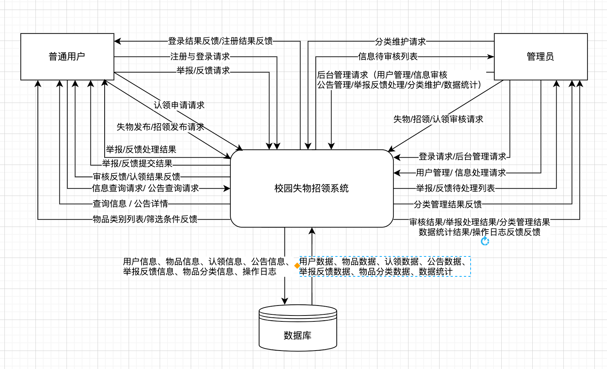
一层图：
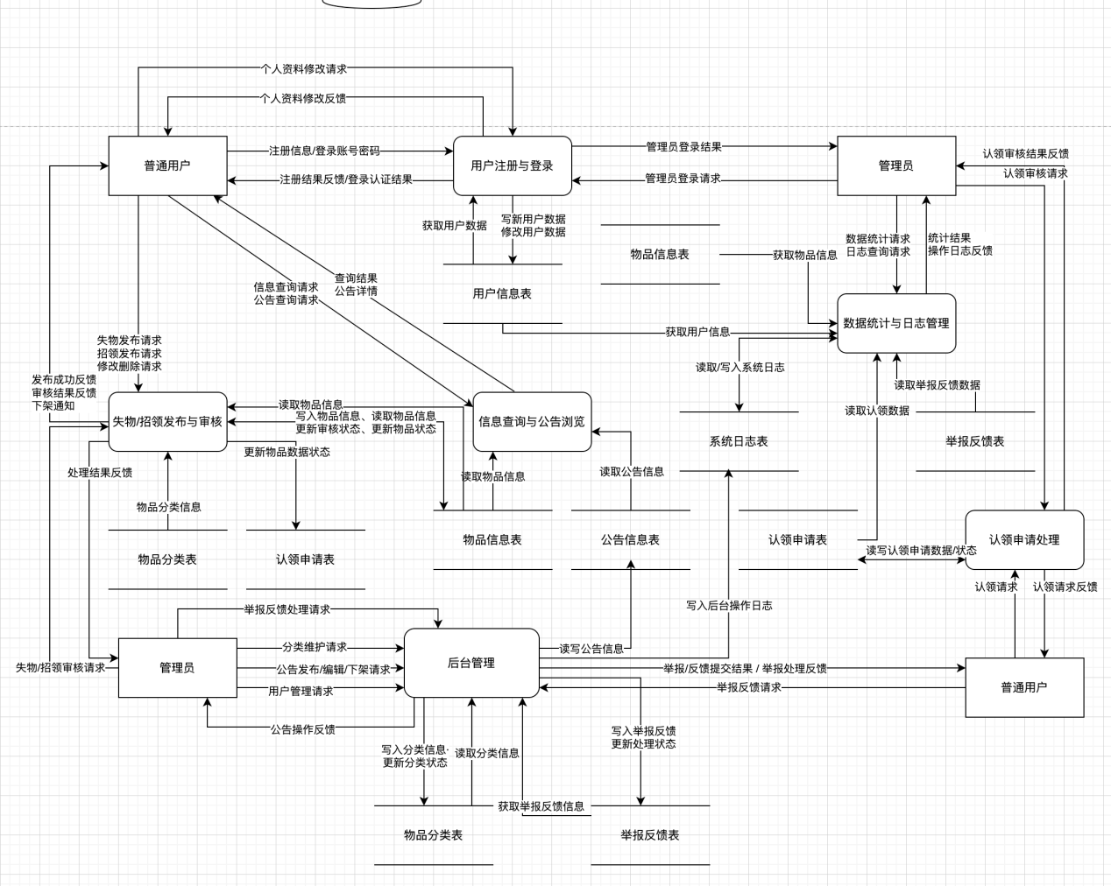
数据字典：
用户信息 = 账号 + 密码 + 姓名 + [电话] + [邮箱] + 角色 + 用户状态
账号 = 字母 + {字母 | 数字}
密码 = {字符}
姓名 = {汉字}
电话 = 11 {数字}
角色 = 普通用户 | 管理员
用户状态 = 正常 | 禁用
物品信息 = 失物信息 | 招领信息
失物信息 = 物品ID + 名称 + 分类编号+ 丢失地点 + 丢失时间 + 描述 + [图片] + 联系方式 + 审核状态 + 物品状态
招领信息 = 物品ID + 名称 +分类编号 + 拾取地点 + 拾取时间 + 描述 + [图片] + 联系方式 + 审核状态 + 物品状态
物品ID = 数字 + {数字}
名称 = {字符}
丢失地点 = {字符}
拾取地点 = {字符}
丢失时间 = 年 - 月 - 日
拾取时间 = 年 - 月 - 日
描述 = {字符}
图片 = {路径字符}
联系方式 = 电话 | 邮箱 | 其他联系方式
其他联系方式 = {字符}
审核状态 = 待审核 | 通过 | 驳回
认领申请 = 申请编号 + 申请人账号 + 物品ID + 认领说明 + 证明 + 申请状态
申请编号 = 数字 + {数字}
申请人账号 = 账号
认领说明 = {字符}
证明 = {字符}
申请状态 = 待审核 | 通过 | 驳回
公告信息 = 公告
公告 = 公告编号 + 标题 + 内容 + 发布时间 + 状态
公告编号 = 数字 + {数字}
标题 = {字符}
内容 = {字符}
发布时间 = 年 - 月 - 日
状态 =草稿 | 展示 | 下架
分类信息=物品分类
物品分类=分类编号+分类名称+排序值+分类状态
分类编号=数字+{数字}
分类名称 = 证件类 | 电子产品类 | 书籍类 | 衣物类 | 其他类 | {字符}
排序值 = 数字 + {数字}
分类状态 = 启用 | 禁用
举报反馈信息 = 举报反馈记录
举报反馈记录 = 举报反馈编号 + 提交人账号 + 举报反馈类型 + [对象类型] + [对象编号] + 原因 + [详细说明] + 提交时间 + 处理状态 + [处理人账号] + [处理结果] + [处理时间]
举报反馈编号 = 数字 + {数字}
举报反馈类型 = 举报 | 反馈
对象类型 = 物品信息 | 认领申请 | 公告信息 | 用户信息
对象编号 = 数字 + {数字}
原因 = {字符}
详细说明 = {字符}
提交时间 = 年 - 月 - 日
处理状态 = 待处理 | 已处理
处理人账号 = 账号
处理结果 = {字符}
处理时间 = 年 - 月 - 日
失物数 = 数字 + {数字}
招领数 = 数字 + {数字}
认领数 = 数字 + {数字}
审核数 = 数字 + {数字}
用户发布数 = 数字 + {数字}
年 = 4{数字}
月 = 数字 | 2{数字}
日 = 数字 | 2{数字}
数字 = 0 | 1 | 2 | 3 | 4 | 5 | 6 | 7 | 8 | 9
字母 = a | b | c | d | e | f | g | h | i | j | k | l | m | n | o | p | q | r | s | t | u | v | w | x | y | z
汉字 = {中文字符}
符号 = _ | - | @ | . | # | 空格 | / | （ | ） | ， | 。
字符 = 字母 | 数字 | 汉字 | 符号
路径字符 = 字母 | 数字 | / | \ | _ | - | .

5．性能需求

5.1数据精确度
本系统中的用户信息、失物信息、招领信息、认领申请信息、公告信息和举报反馈信息应保证录入、存储和展示的一致性与准确性。
用户注册、登录和身份信息应准确无误，避免因数据错误导致权限判断异常。
失物信息和招领信息中的物品名称、类别、地点、时间、联系方式等内容应完整保存，不得在录入、传输和查询过程中发生丢失或篡改。
认领申请中的认领说明、证明信息及审核结果应与实际操作保持一致，确保业务流程可追踪。
系统中各类状态字段的取值必须准确，如失物信息状态、招领信息状态、审核状态、用户状态等，保证前后端显示结果一致。
图片信息采用路径方式存储，系统应保证图片路径与对应业务记录准确关联，避免出现图片错配或失效情况。

5.2时间特性
【如响应时间、更新处理时间、数据转换与传输时间、运行时间等。】

下述时间特性基于系统采用前后端分离架构、后端使用 Spring Boot + MyBatis-Plus、数据库使用 MySQL 的运行环境。
普通用户进行注册、登录、信息发布、信息查询、详情查看、认领申请等前台操作时，系统应在 3 秒内给出响应；在网络条件一般的情况下，页面主要操作响应时间不应超过 5 秒。
管理员进行失物信息审核、招领信息审核、认领申请审核、公告发布和用户管理等后台操作时，系统应在 5 秒内完成结果返回。
系统对失物信息列表、招领信息列表应支持分页查询，以减少数据库压力，在常规数据量下列表查询与翻页操作应在 3 秒内完成。
用户提交失物信息、招领信息或认领申请后，系统应及时完成数据写入与状态更新，正常情况下更新处理时间不应超过 2 秒。
对于平台数据统计、后台汇总查询等操作，在中小规模校园应用场景下应在 10 秒内完成，以满足日常管理需求。

5.3适应性
【在操作方式、运行环境、与其它软件的接口以及开发计划等发生变化时，应具有的适应能力。】
本系统应能够运行在 Windows/Mac OS 或 Linux 操作系统平台上，数据库采用 MySQL，具备较好的跨平台部署能力。
系统采用前后端分离开发方式，前端使用 Vue，后端采用 Java 技术栈，便于后续分别进行维护、升级与功能扩展。
系统应具备良好的接口扩展能力，能够在后续开发中方便地增加公告管理、举报处理、分类扩展、数据统计等功能模块。
系统采用图片路径存储方式而非直接存储二进制文件，当存储方式、部署环境或访问路径发生变化时，能够较方便地进行调整与迁移。
当系统访问量增加或业务规模扩大时，应能够通过数据库优化、分页查询、服务器配置提升等方式满足进一步的性能要求。文档中也已将“列表分页查询、减少数据库压力”和“图片路径存储、避免数据库冗余”作为性能与可维护性的考虑。

6．运行需求

6.1用户界面
系统采用 B/S 架构，普通用户端和管理员端均通过浏览器访问，无需安装专用客户端。系统界面以网页形式展现，前端页面使用 HTML、CSS、JavaScript 及 Vue 框架实现，保证页面操作简单、清晰、易用。
普通用户界面包括注册登录页面、失物信息发布页面、招领信息发布页面、信息列表页、详情页、认领申请页面和个人中心页面等。
管理员界面包括用户管理页面、失物信息审核页面、招领信息审核页面、认领申请审核页面、公告管理页面和举报处理页面等。
系统中的列表数据采用表格方式展示，便于用户浏览、查询、筛选和分页查看；必要时可支持复制、导出或打印相关信息。
菜单导航采用网页导航栏、侧边栏或超链接方式实现，以便用户快速进入相应功能模块。

6.2硬件接口
本系统无专用硬件接口要求。用户只需具备能够访问互联网的计算机或移动终端，并配备常规输入输出设备，如键盘、鼠标、显示器等，即可通过浏览器访问系统。
服务器端需具备基本的网络通信能力、数据存储能力和文件存储能力，以支持系统运行、数据库访问和图片资源管理。

6.3软件接口
系统前端与后端之间通过 HTTP/HTTPS 接口进行数据交互，数据交换格式采用 JSON。
前端页面负责用户输入、信息展示和操作提交，后端负责业务处理、权限控制、数据校验和结果返回。
后端系统通过 MyBatis-Plus 与 MySQL 数据库进行数据访问和持久化操作。
对于失物和招领信息中的图片数据，系统采用图片路径存储方式，不直接在数据库中保存二进制文件，从而减少数据库冗余并提高系统维护性。

6.4故障处理
软故障：
当用户输入注册、登录、发布信息或认领申请的数据不完整或格式不正确时，系统给出明确提示，要求用户重新填写。
当普通用户访问无权限页面或执行越权操作时，系统阻止其操作并提示权限不足。
当管理员审核未通过某条失物信息、招领信息或认领申请时，系统应记录驳回结果，并向相关用户反馈处理状态。
当发生重复提交、非法请求或无效数据提交时，系统进行拦截和校验，避免产生错误或重复数据。
硬故障：
当网络中断时，用户当前未成功提交的数据可能无法保存，系统提示用户检查网络后重新提交。
当系统服务中断时，已成功写入数据库的数据应保持不丢失；未完成的数据操作应在系统恢复后重新进行。
当数据库连接失败或数据库服务异常时，系统暂停相关读写操作，并提示管理员及时处理故障。
当图片资源访问异常或文件路径失效时，系统能够提示图片加载失败，但不影响文字信息的正常浏览与管理。

7．其它需求
（1）安全性
用户密码需要加密存储
登录采用 Token/JWT 鉴权机制
普通用户和管理员权限分离
防止越权操作
（2）可用性
页面操作简单清晰
表单输入规范，给出必要提示
查询结果返回及时准确
（3）性能要求
支持并发访问基础功能
列表分页查询，减少数据库压力
图片路径存储，避免数据库冗余
（4）可维护性
前后端分离，便于独立开发和维护
数据表设计规范
后端接口命名统一、结构清晰

